Заявка для участия в отборе проектов «Родного города» в городе Рудный Республики Казахстан

«Скульптурная композиция Ребенок-скоморох»
по адресу: город Рудный, ул. Мира 1/2

Направление развития общественной инфраструктуры: сооружение, ремонт и благоустройство объектов исторического и культурного наследия (памятников, природных объектов, уникальных ландшафтов и др.)

Проектная команда:
- Кузнецова Ирина Буркутовна
- Головченко Ксения Валерьевна
- Колчанова Марина Сергеевна
- Шестакова Варвара Филипповна
- Омельченко Татьяна Алексеевна (эскиз скульптуры)

2023 г.
г. Рудный

В Экспертный совет

Заявление о допуске проекта к голосованию

- Наименование проекта Tugan qala (далее - проект): «Скульптурная композиция «Ребенок-скоморох»
- Место реализации проекта г.Рудный, ул. Мира ½ , территория парка «Достык»
- Описание проекта:
  - Тип проекта: сооружение, ремонт и благоустройство объектов исторического и культурного наследия (памятников, природных объектов, уникальных ландшафтов и др.)
  - Описание проблемы, на решение которой направлен проект: нехватка скамеек на площадке, освещения, достопримечательностей, «маленького Арбата» для творческой молодежи (поющей, выступающей, развлекающей).
  - Виды расходов по реализации проекта:
№  п/п | Виды работ (услуг) | Полная стоимость (тенге) | Описание
1 | МАФ «Мальчик скоморох» | 4.000.000 | Высота фигуры 210см, материалы стеклопластик с мрамором
2 | Постамент из цельного куринского гранита | 3.000.000 | Высота постамента 160см, ширина и толщина от 80 до 150см, согласно по дизайну.
3 | Подготовка постамента, бетонирование котлована размером 150*150*150см | 500.000 | Основа арматура 12мм и бетон марка м 350, кубатура 5,4 куб, работа монолитные с подготовительной работой начиная выкопать яму, бетонировать, установка брусчатки
4 | Основа арматура 12мм и бетон марка м 350, кубатура 5,4 куб, | 2.500.000 | Высота 5,2м ширина 10м. Основа метал металлические фермы из профильных труб 40*60*3мм . Прожекторы устанавливаются внутри фермы , 50-100ват количестве 12 штук
5 | Скамейка c урной | 980.000 | Скамейки 200*80*60см, урны 40*40*60см из листового металла
6 | Прочие расходы | 878.400
7 | ИТОГО С НДС | 11 858 400
  - Ожидаемые результаты: В 2024 году мы хотим видеть наш замечательный парк с новой фото-зоной для встреч, прогулок и отдыха горожан. Для гостей города появляется возможность узнать о развитой театральной деятельности Рудного. Для самих горожан – это дань памяти человеку. Не исключается использование этой площадки для выступления талантливых музыкантов или творческих коллективов, мы верим в возможное появление «малого Арбата».
- Пользователи проекта:
Творческая молодежь, студенты, родители и дети, подростки, проживающие в соседних домах, пожилые жители, гости города.
Число прямых пользователей (человек): 200
- Эксплуатация и содержание объекта общественной инфраструктуры, предусмотренного проектом на первый год:
№  п/п | Расходы по эксплуатации и содержанию объекта общественной инфраструктуры, предусмотренного проектом | Бюджет акимата, тенге | Денежные средства организаций (физических лиц), тенге | Итого, тенге
1 | Уборка и расчистка территории дворником | 85 000 |  | 85 000
 | Всего | 85 000 |  | 85 000
(описание необходимых расходов на эксплуатацию и содержание объекта общественной инфраструктуры, предусмотренного проектом, на следующий год после завершения проекта, с указанием источников предоставления необходимых ресурсов. Например, заработная плата, текущий ремонт, расходные материалы и т.д.)
- Планируемый срок реализации проекта: 2 месяца
- К заявлению прилагаются документы (копии документов, заверенные в установленном порядке, официальным должностным лицом или заявителем):
- Краткая аннотация проекта «Tuganqala» – на 1 л.
- Фотографии и снимки места размещения объекта – на 1 л.
- Технический проект – на 7 л.
- Копии документов, заверенные представителем акимата района или другим уполномоченным в установленном порядке должностным лицом, подтверждающие право государственной собственности – на 1 л.
- Документы, подтверждающие стоимость проекта – на 1 л.
- Согласие с ограничением ответственности – на 1 л.
- Эскизы (рисунки), характеризующие внешний вид и функциональность объекта–на 6 л.
Всего на 18 листах.
- Сведения о проектной команде:
  - Заявитель: Кузнецова Ирина Буркутовна
  - Состав проектной команды:
Головченко Ксения Валерьевна
Колчанова Марина Сергеевна
Шестакова Варвара Филипповна
Омельченко Татьяна Алексеевна (эскиз скульптуры)

____________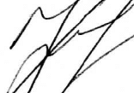____________
^{(подпись заявителя)}
Контактный телефон: 8-701-427-15-67;
Эл. почта: irisca-0484@mail.ru iriscakuz@gmail.com
Почтовый адрес: город Рудный, ул. 50 лет Октября д.14, кв. 13, индекс 111500
Дата: 22 декабря 2023 года
Краткая аннотация о проекте для размещения на титульной странице для голосования на Портале проекта
«Скульптурная композиция «Ребенок-скоморох» по адресу: город Рудный, ул. Мира 1/2»

Для нашей скульптурной композиции мы выбрали площадку в городском парке «Достык». В пешей доступности находятся аллеи, фонтан, игровые площадки, а так же культурно-развлекательный центр «Горняк», где отдыхают молодежь, родители с детьми, пенсионеры и граждане других категорий. Место для будущей Скульптурной композиции хорошо использовать для прогулок горожан и гостей города. С одной стороны, создается уникальный объект для привлечения внимания, прогулок, отдыха, встреч, фотографирования - формируется новая достопримечательность, с другой стороны – это дань памяти режиссеру театра Кудрявцевой Натальи Владимировны, которая воспитала несколько поколений детей и взрослых, жила и работала в нашем городе, непосредственно в КРЦ «Горняк», дарила городу замечательные сказки, представления, спектакли, одним словом -праздник. Мы – активные граждане из бывших подопечных Натальи Владимировны – решили обустроить зону для прогулок и отдыха, где будет установлена скульптурная композиция «Ребенок-скоморох» ,с целью создания современного благоустроенного отдыха горожан. В 2024 году мы хотим видеть наш замечательный парк с новой фото-зоной для встреч, прогулок и отдыха горожан. Для гостей города появляется возможность узнать о развитой театральной деятельности Рудного. Для самих горожан – это дань памяти человеку. Не исключается использование этой площадки для выступления талантливых музыкантов или творческих коллективов, мы верим в возможное появление «малого Арбата».

Фотографии и снимки места размещения объекта со спутника

1.Фото старой площадки в парке «Достык», со стороны улицы Горняков
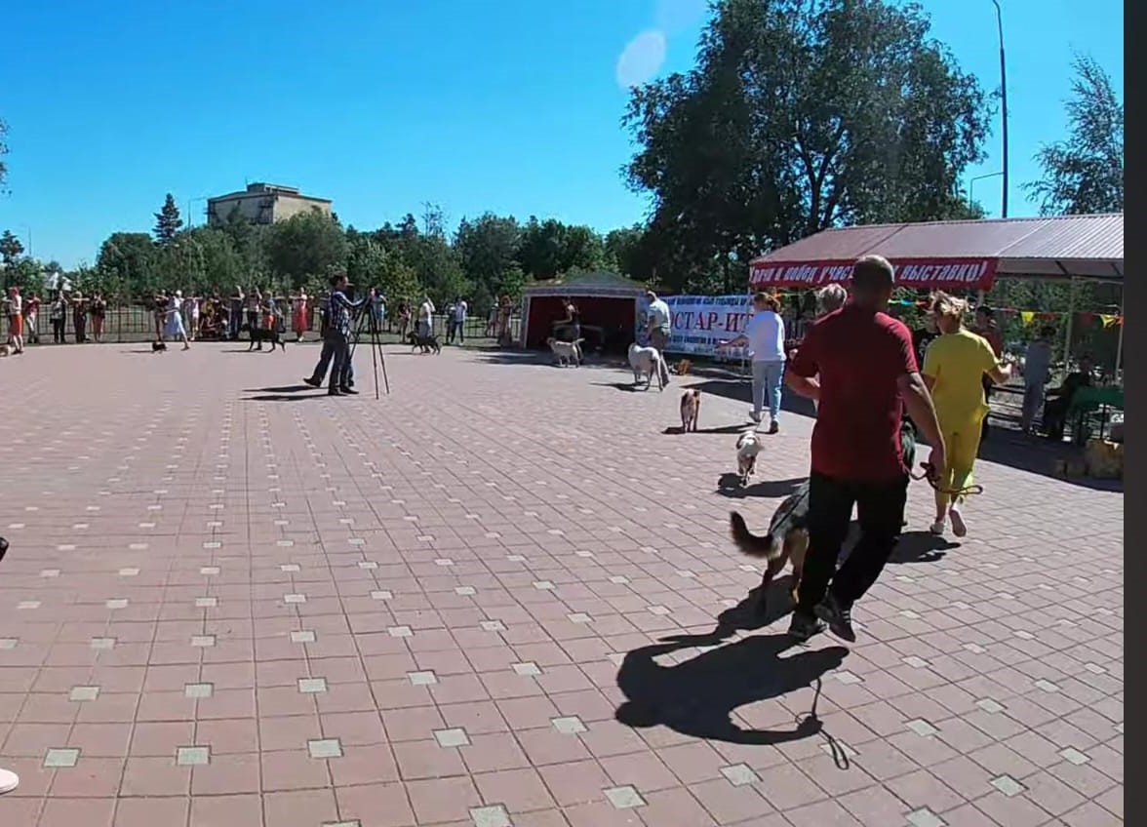

2.Фото старой площадки в парке «Достык»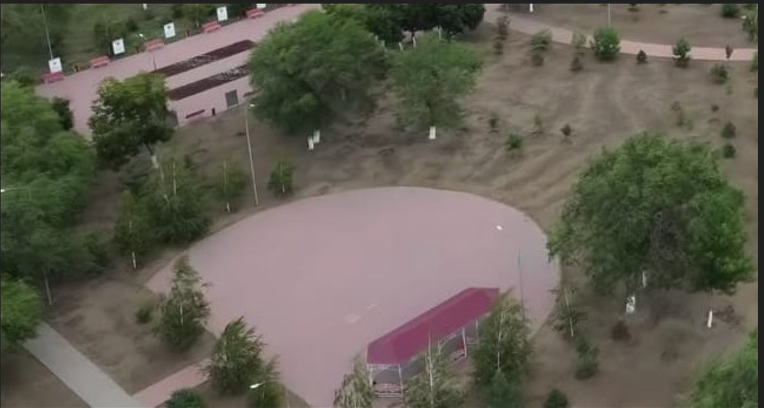

Технический проект: «Скульптурная композиция Ребенок-скоморох» по адресу: город Рудный ул. Мира 1/2, на территории парка «Достык»
1. Описание и общие характеристики создаваемого объекта общественной инфраструктуры | Для нашей скульптурной композиции мы выбрали площадку в городском парке «Достык». В пешей доступности находятся аллеи, фонтан, игровые площадки, а так же культурно-развлекательный центр «Горняк», где отдыхают молодежь, родители с детьми, пенсионеры и граждане других категорий. Место для будущей Скульптурной композиции хорошо использовать для прогулок горожан и гостей города. С одной стороны, создается уникальный объект для привлечения внимания, прогулок, отдыха, встреч, фотографирования - формируется новая достопримечательность, с другой стороны – это дань памяти режиссеру театра Кудрявцевой Натальи Владимировны, которая воспитала несколько поколений детей и взрослых, жила и работала в нашем городе, непосредственно в КРЦ «Горняк», дарила городу замечательные сказки, представления, спектакли, одним словом -праздник.
2. Расчет ориентировочной стоимости реализации проекта
Формула расчета итоговой стоимости проекта
Общая сумма расходов по пунктам 1-5 + 10% от общей суммы расходов по пунктам 1-5 = итоговая общая стоимость проекта
Проверка
Дополнительные работы и затраты (резерв-прочие)должен составлять не менее 8% от итоговой стоимости проекта, но не более 1 000 000 тенге.
НДС
Всё оборудование, материалы, работы и т.д. считаем с учетом НДС.
№ | Наименование вида материала, оборудования, работ | Характеристики (функциональные, технические, качественные эксплуатационные) |  | Единица измерения | Количество, объем единицы | Стоимость единицы, тенге | Ссылка на источник, подтверждающий стоимость единицы или комплекса единиц | Общая стоимость, тенге, (в т.ч. НДС 12%)
1 | Раздел 1. Подготовительные, земляные и общестроительные работы
1.1 | Материалы (Приобретение общестроительных материалов, тары, инструмента для общестроительных работы, включая коммуникации)
1.2 | Транспорт (Затраты на транспорт, хранение, погрузку и выгрузку общестроительных материалов, тары, инструмента для общестроительных работы, включая коммуникации)
1.3 | Демонтаж (Удаление устаревших конструкций, ветхих сооружений (необходимо решение собственника, например Акимат, о возможности демонтажа))
1.4 | Вывоз мусора (Необходимо учесть возможность сдачи на металлолом)
1.5 | Перенос/подключение коммуникаций (Санитарно-технические работы, сооружение линий электропередачи, связи, теплоснабжения и газоснабжения, канализации, водоснабжения)
1.6 | Общестроительные работы (Планировка территории, возведение, расширение, монтаж пандусов, бордюр, брусчатки, типовых строительных конструкций, зданий и сооружений, работы по возведению фундаментов и опорных конструкций под оборудование, дорожные работы, работы по благоустройству. Ссылки на источник информации о ценах. НДС, выделяется отдельно)
1.6.1 | Комплекс единиц и работ : Подготовка постамента, бетонирование котлована размером 150*150*150 см | Основа арматура 12мм и бетон марка М350, кубатура  5,4 куб, работы монолитные с подготовительной работой  включая выкопать яму, бетонировать, установка  брусчатки, провести порядок на площадке. |  | шт | 1 | 500000 | ТОО "Команда художников", г.Астана, ЖМ Ильинка, ул.Акдала 10, тел.: 8 778 324 4444 | 500000
Итого по разделу 1 (Сумма 1.1-1.6 (в т.ч. НДС 12%) |  |  |  |  |  |  |  | 500 000
2 | Раздел 2. Приобретение (изготовление) оборудования
2.1 | Оборудование (Приобретение специального оборудования или изготовление устройств, художественных композиций, экспонатов. Ссылки на источник информации о ценах. НДС, выделяется отдельно)
2.1.1 | Комплекс единиц и работ : Скульптура "Ребенок скоморох" | Высота фигуры 220см, материалы стеклопластик с мрамором состав ( полиэфирная смола для изготовление лодки П150 + мраморная мука + пигмент краситель черного цвета + стеклоткань 450грам/м2 + отвердитель бутанокс м 50 ) внутри метало каркас из арматуры из 12-24мм. Цвет классический (под бронзу), толщина литья от 10 до 25мм, снаружи шкурится и лакируется матовым автомобильным лаком. Изготовление, доставка до места монтажа, монтаж. |  | шт | 1 | 4000000 | ТОО "Команда художников", г. Астана, ЖМ Ильинка, ул. Акдала 10, тел.: 8 778 324 4444 | 4 000 000
2.1.2 | Комплекс единиц и работ : Постамент из цельного куринского гранита с пояснительной табличкой | Высота постамента 160см, ширина и толщина от 80 до 150см, согласно по дизайну. Постамент режется из цельного куртинского гранита 3 кусками ,пояснительная памятная металлическая табличка, размером 40*30 с гравировкой, цвет под бронзу. Изготовление, доставка до места монтажа, монтаж. |  | шт | 1 | 3000000 | ТОО "Команда художников", г.Астана, ЖМ Ильинка, ул.Акдала 10, тел.: 8 778 324 4444 | 3 000 000
2.1.3 | Комплекс единиц и работ : Изготовление задней ширмы из металлоконструкций | Высота 5,2м ширина 10м Основа металл, металлические  фермы из профильных труб 40*60*3мм, также обшивка  фермы из листового материала из 3мм листа ширмы и  другие декорации из листового материала из 4мм  листового металла режутся лазерным станком.  Прожекторы устанавливаются внутри фермы , 50-100ват  в количестве 12 штук. Кулисы из стального троса диаметром 0,8 см 60 м по обеим сторонам ширмы, украшенные сеткой-гирляндой. 5 светильников над МАФ Ребенок-скоморох. Изготовление, доставка до места монтажа, монтаж. |  | шт | 1 | 2500000 | ТОО "Команда художников", г.Астана, ЖМ Ильинка, ул.Акдала 10, тел.: 8 778 324 4444 | 2 500 000
2.2 | Монтажные работы (Все работы по монтажу оборудования за исключением устройства оснований и фундаментов под оборудование, и т.п. по п. 2)
Итого по разделу 2 (Сумма 2.1-2.2 (в т.ч. НДС 12%) |  |  |  |  |  |  |  | 9 500 000
3 | Раздел 3. Озеленение территории
3.1 | Посадочный материал (Приобретение посадочного материала, грунта, других необходимых элементов для озеленения. Ссылки на источник информации о ценах)
3.2 | Работы по озеленению (Стоимость работ по озеленению территорий, планировке участка, контроль приживаемости и т.п.)
Итого по разделу 3 (Сумма 3.1-3.2 (в т.ч. НДС 12%)
4 | Раздел 4. Сопутствующие работы и затраты
4.1 | Охрана строящегося объекта (Приобретение и работы по установке ограждений, освещения и указателей, физической охране)
4.2 | Экспертиза (Затраты на проведение экспертизы и согласование с ресурсонабжающими организациями. Специализированными учреждениями культуры, образования и др.)
4.3 | Информационные стенды (Разработка, изготовление и установка информационных указателей об объекте)
Итого по разделу 4 (Сумма 4.1-4.3 (в т.ч. НДС 12%)
5 | Раздел 5. Иные затраты
5.1 | Отдельные работы и затраты, которые не учтены в других разделах в связи со спецификой их проведения оплаты
5.1.1 | Скамейка | Скамейки 200*80*60см, основа профильная труба  30*30*2мм, деревянная доска 40*60*2000мм, детали из металла, покрашено  Полимерно-порошковыми красками черного цвета, детали из дерева отшлифованы и покрыты лаком. Изготовление, доставка до места монтажа, монтаж. |  | шт | 5 | 157976 | ТОО "Команда художников", г.Астана, ЖМ Ильинка, ул.Акдала 10, тел.: 8 778 324 4444 | 789 890
5.1.2 | Урна | Урны  40*40*60см из листового металла, покрашено  Полимерно-порошковыми красками черного цвета. Изготовление, доставка до места монтажа, монтаж. |  | шт | 4 | 47530 | ТОО "Команда художников", г.Астана, ЖМ Ильинка, ул.Акдала 10, тел.: 8 778 324 4444 | 190 120
Итого по разделу 5 (Сумма 5.1 (в т.ч. НДС 12%) |  |  |  |  |  |  |  | 980 000
6 | Итого по разделам  1-5 (Сумма по разделам 1-5 (в т.ч. НДС 12%) | Раздел 6. Сумма стоимости по разделам 1-5 |  |  |  |  |  | 10 980 000
7 | Раздел 7. Дополнительные работы и затраты (резерв-прочие)  (10% от суммы по п.6)
7.1 | Подготовка документации | 1) Дефектная ведомость (При необходимости. Если есть конструкции или элементы, требующие ремонта)  2) Проект (Проектно-изыскательские работы. Проект производства работ и альбомы (эскизы) технических решений. При необходимости)  3) Смета (Локальный (объектный) сметный расчет, подготовленный для проверки компанией)
7.2 | Удорожание | Удорожание работ и материалов вследствие естественного роста цен
7.3 | Непредвиденные работы и затраты | Скрытые работы, работы с осложнениями при проведении отдельных работ, ухудшение погодных условий и т.п. |  |  |  |  |  | 878 400
Итого по разделу 7 (в т.ч. НДС 12%) |  |  |  |  |  |  |  | 878 400
8 | Всего (Сумма по разделам 1–7, (в т.ч. НДС 12%) |  |  |  |  |  |  | 11 858 400
9 | Проверка (сумма раздела 7 должна составлять не менее 8% от суммы по п.8, но не более 1 000 000 тенге)
Справочно: Работы, которые могут быть выполнены самостоятельно силами команд исключены из п.___ и оценены в сумме_____.

Копии документов, заверенные представителем акимата района или другим уполномоченным в установленном порядке должностным лицом, подтверждающие право государственной собственности на объект общественной инфраструктуры

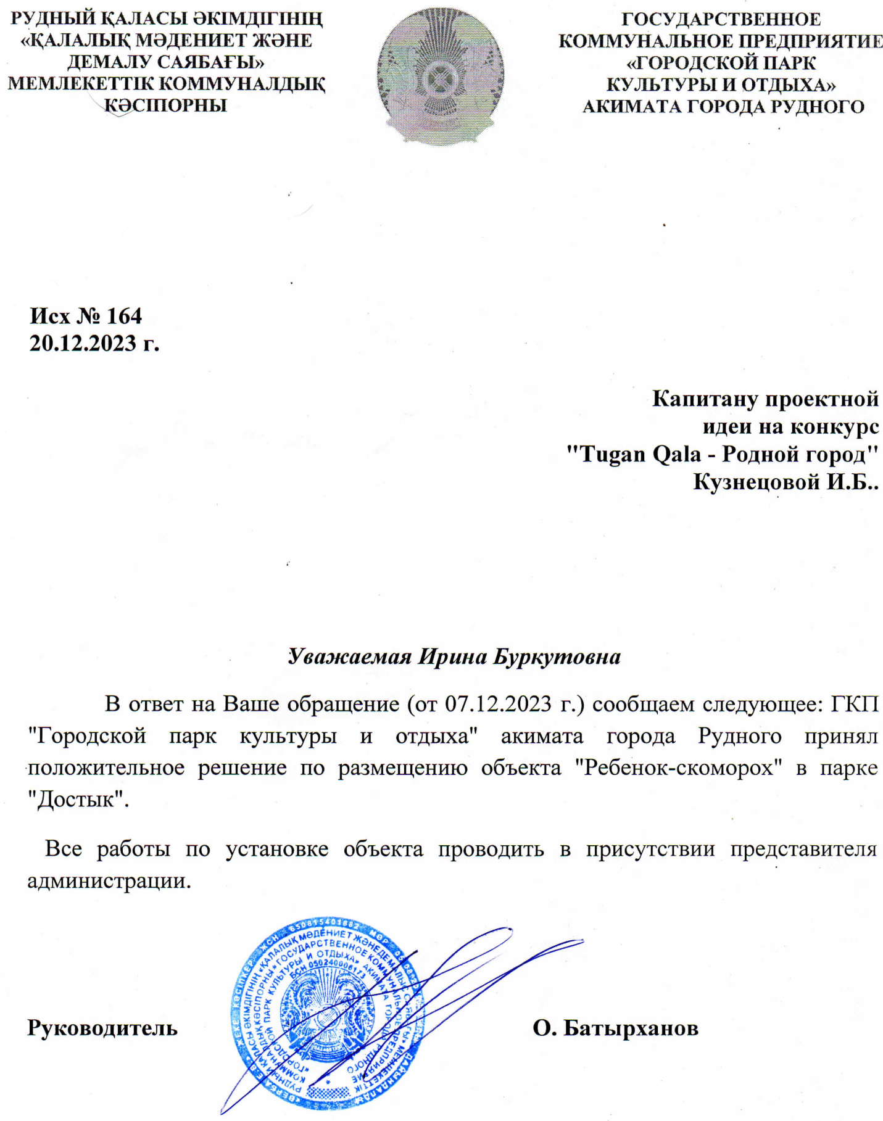
Документы, подтверждающие стоимость проекта
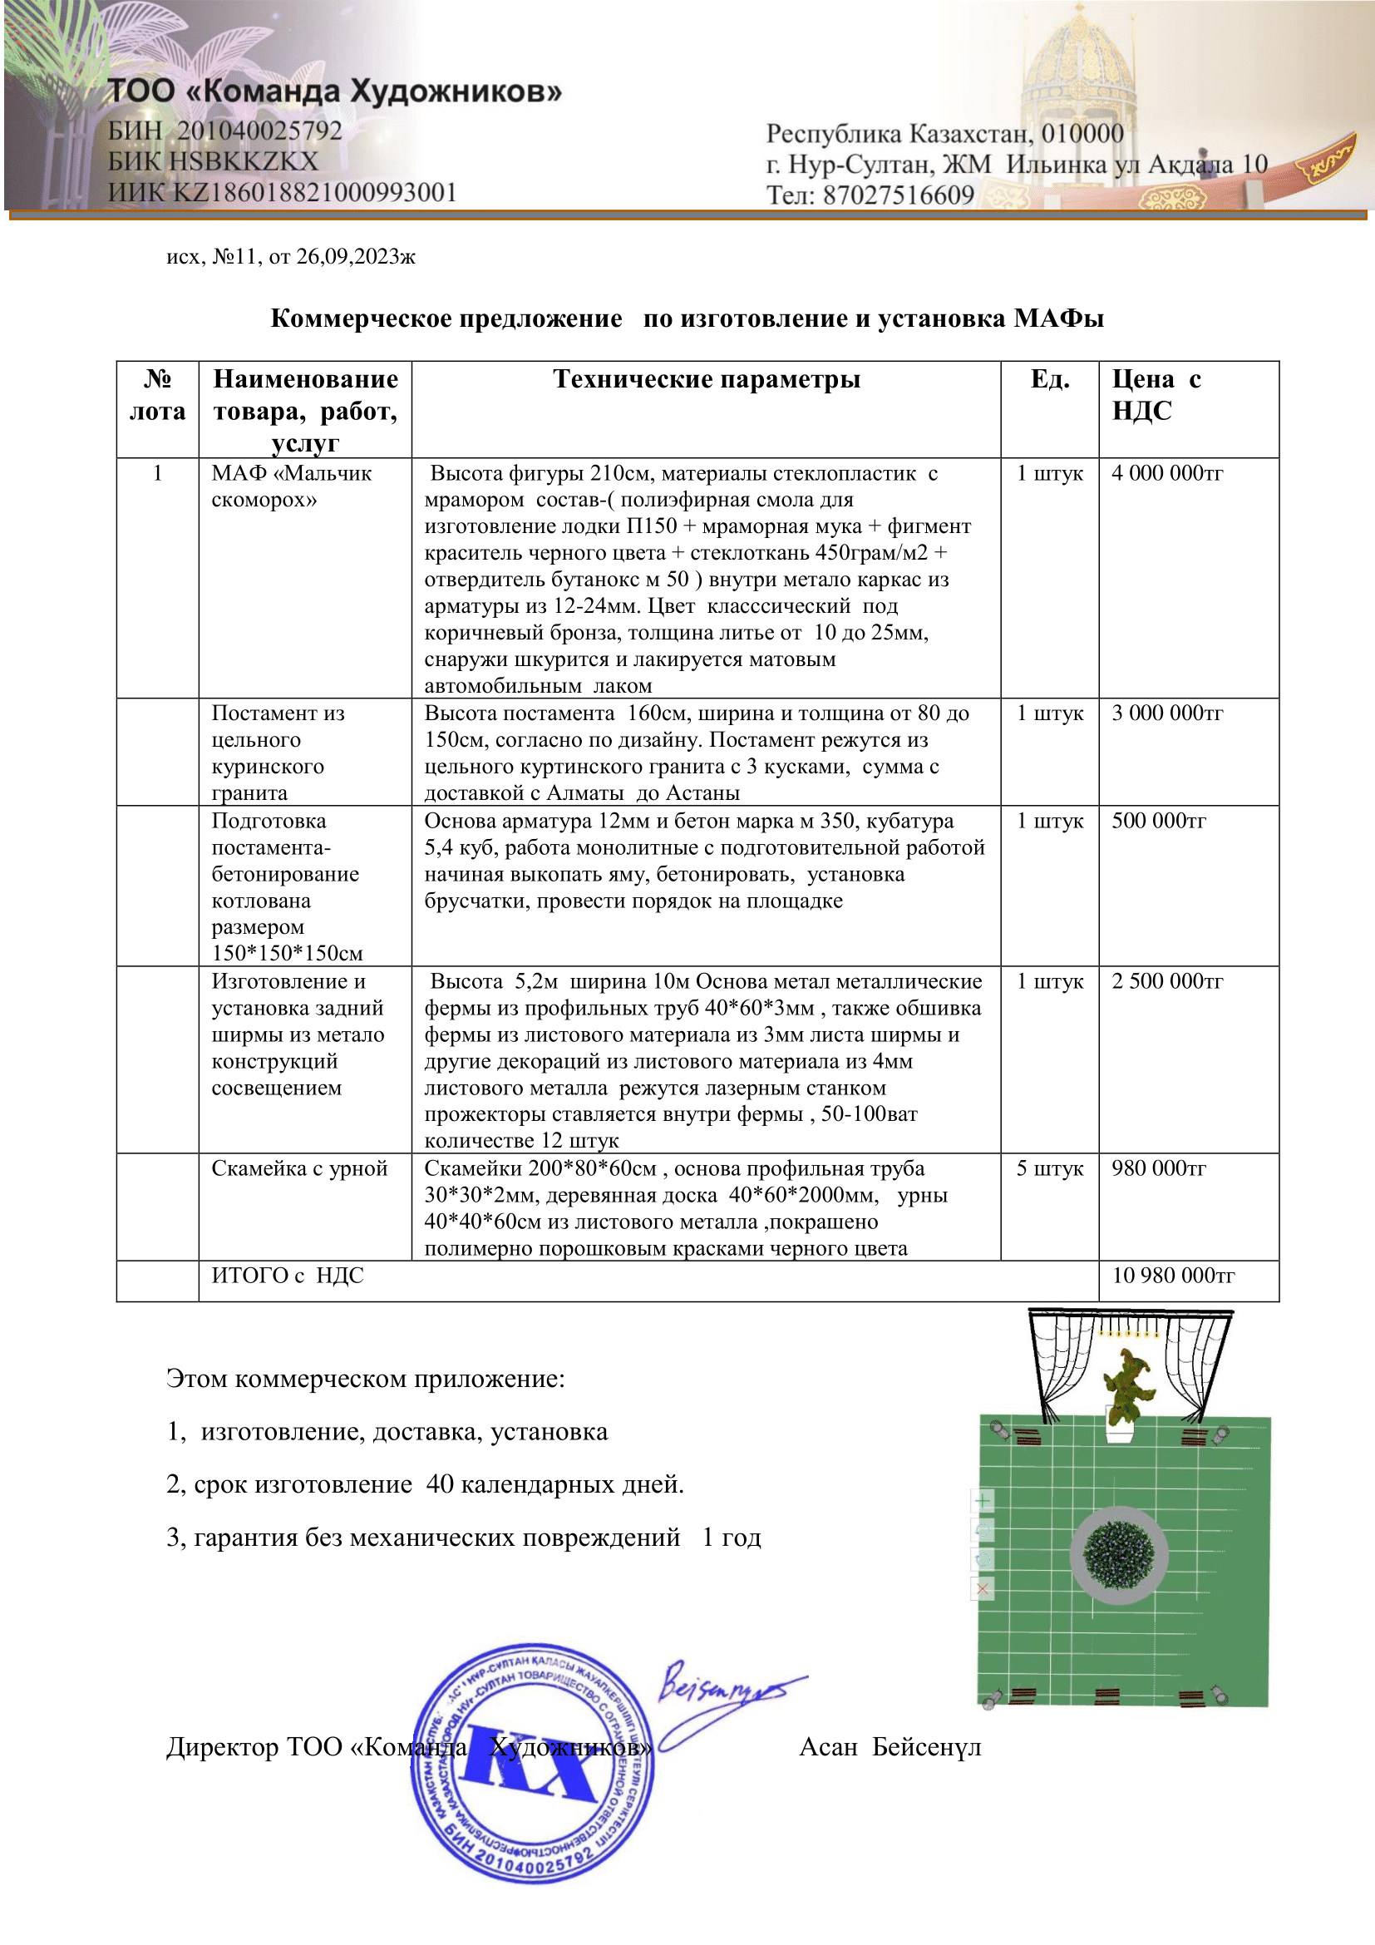
Согласие с ограничением ответственности

Я, Кузнецова Ирина Буркутовна, выражаю свое согласие, с тем, что качество проекта «Tuganqala» зависит от проектной команды в первую очередь, а возможность его реализации – от результатов голосования.
___________ Кузнецова И.В.
Эскизы (рисунки), характеризующие внешний вид и функциональность объекта
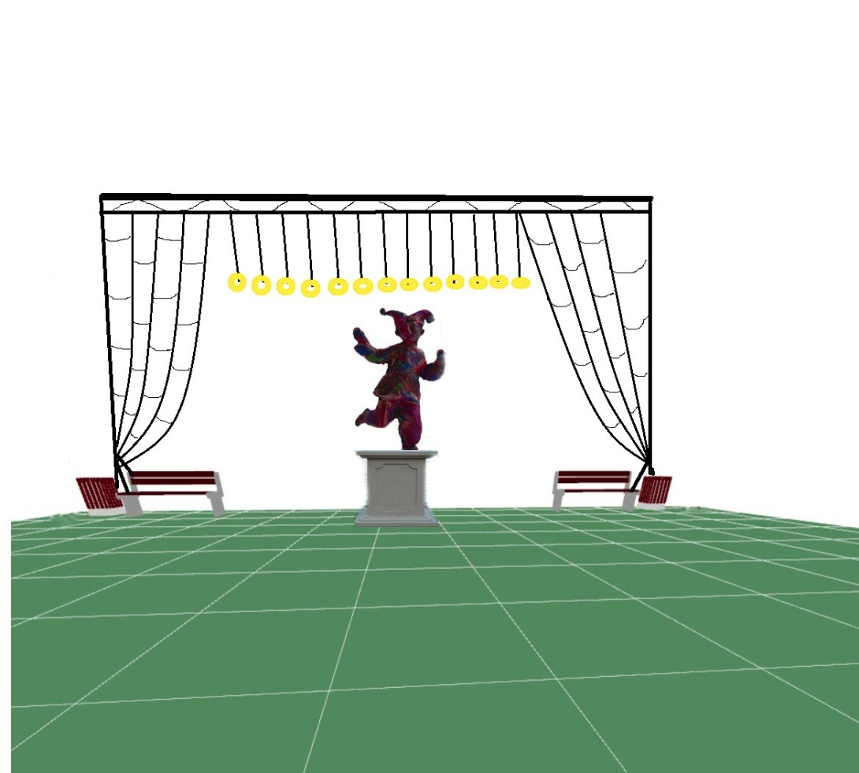
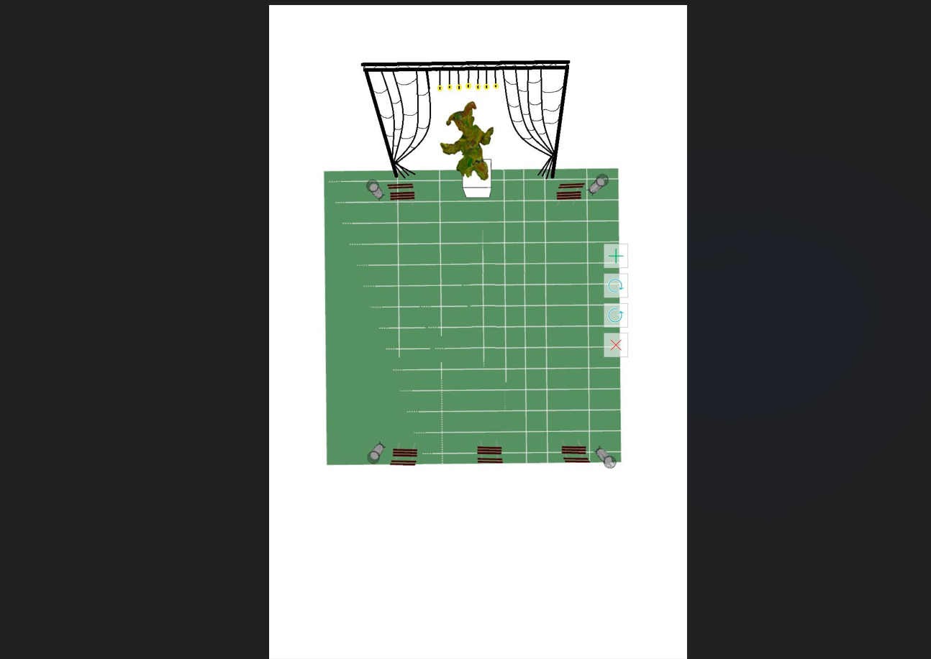
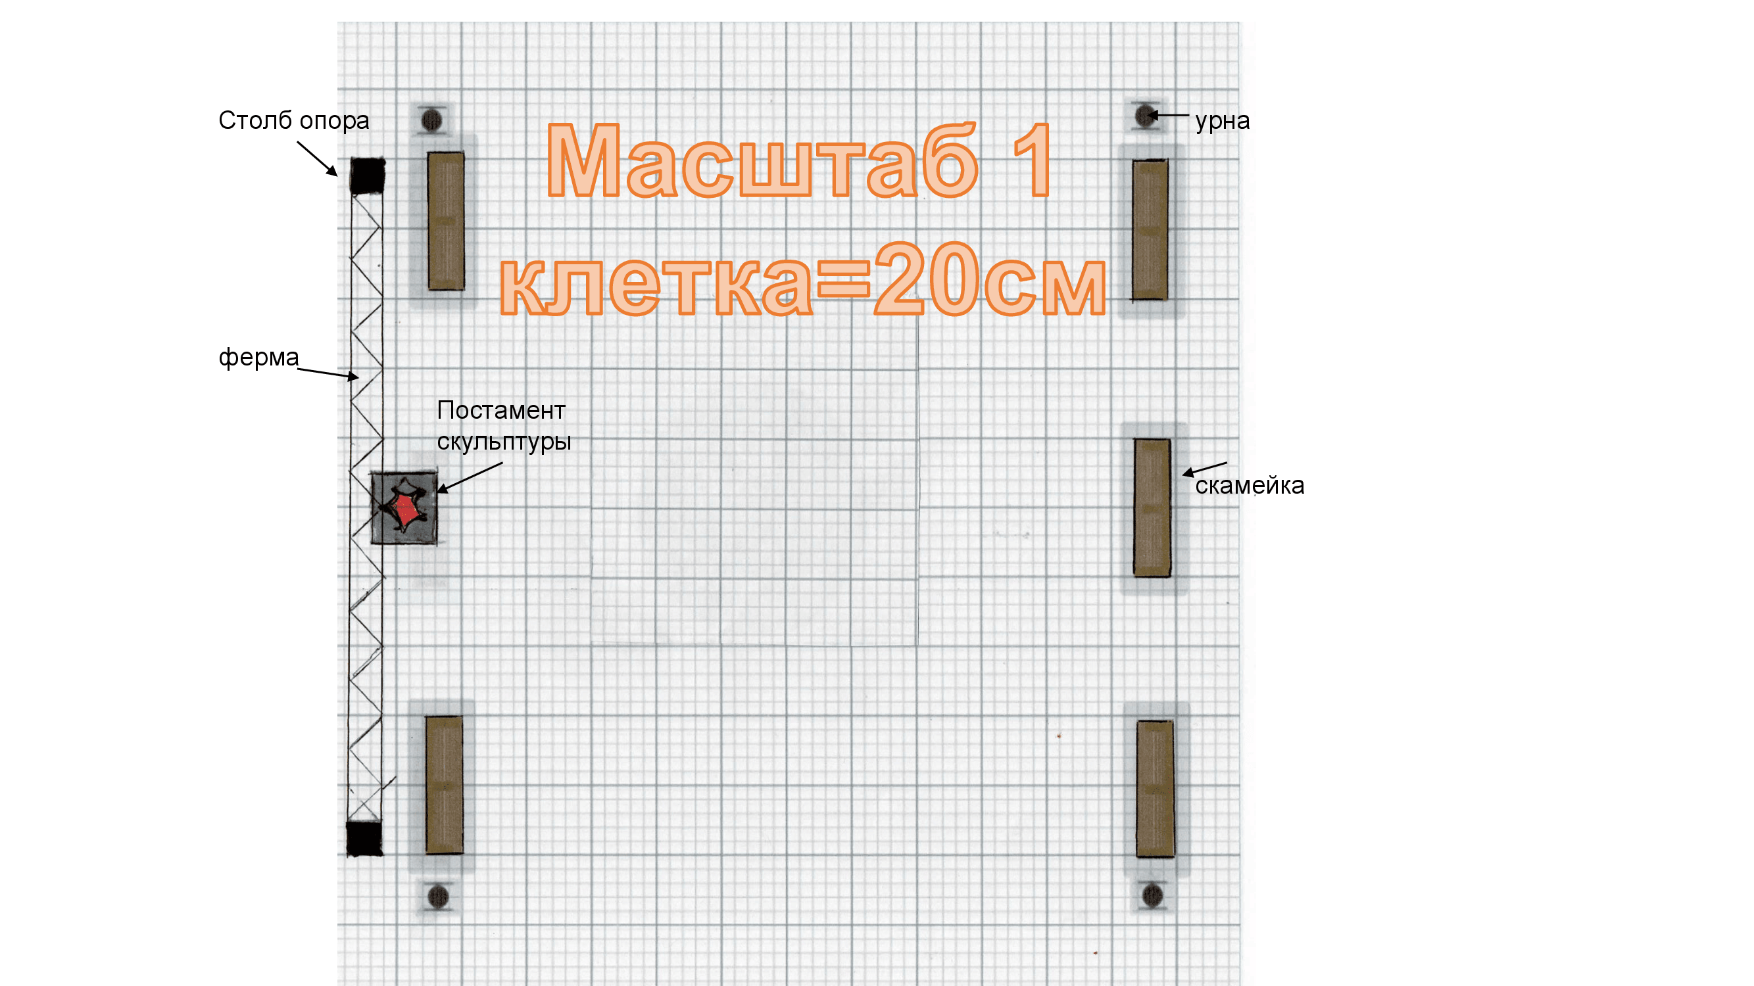
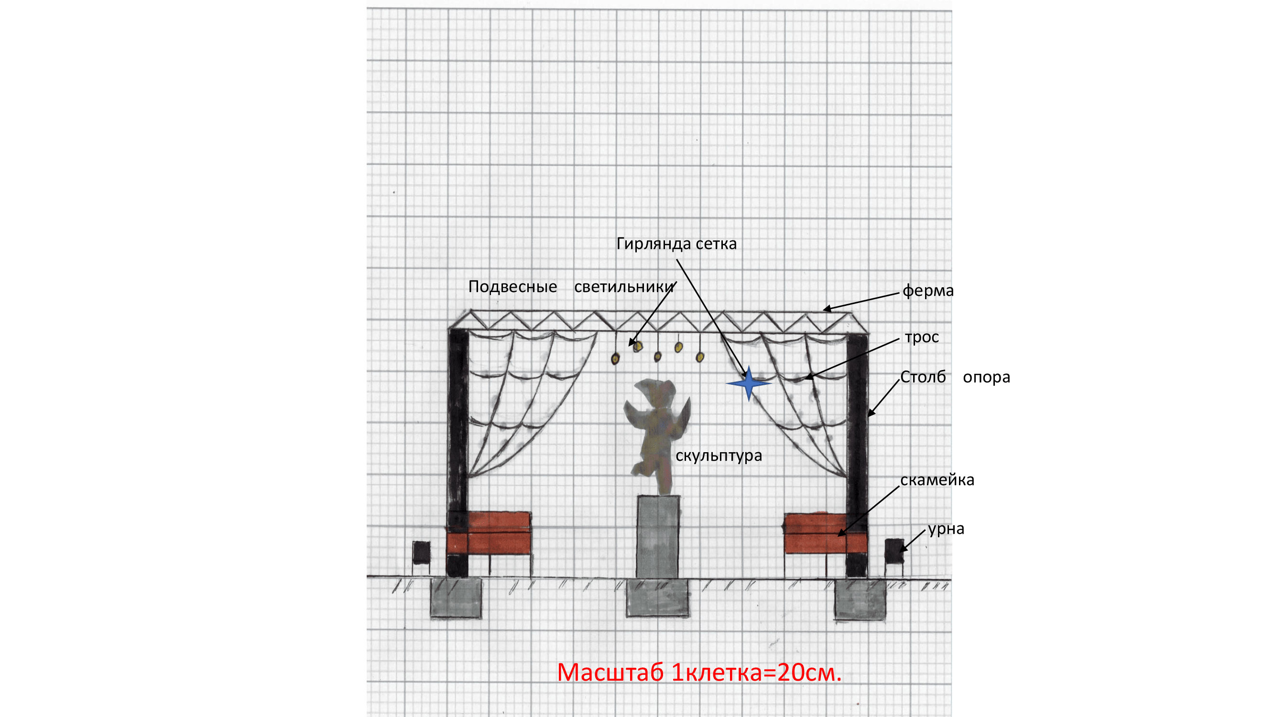
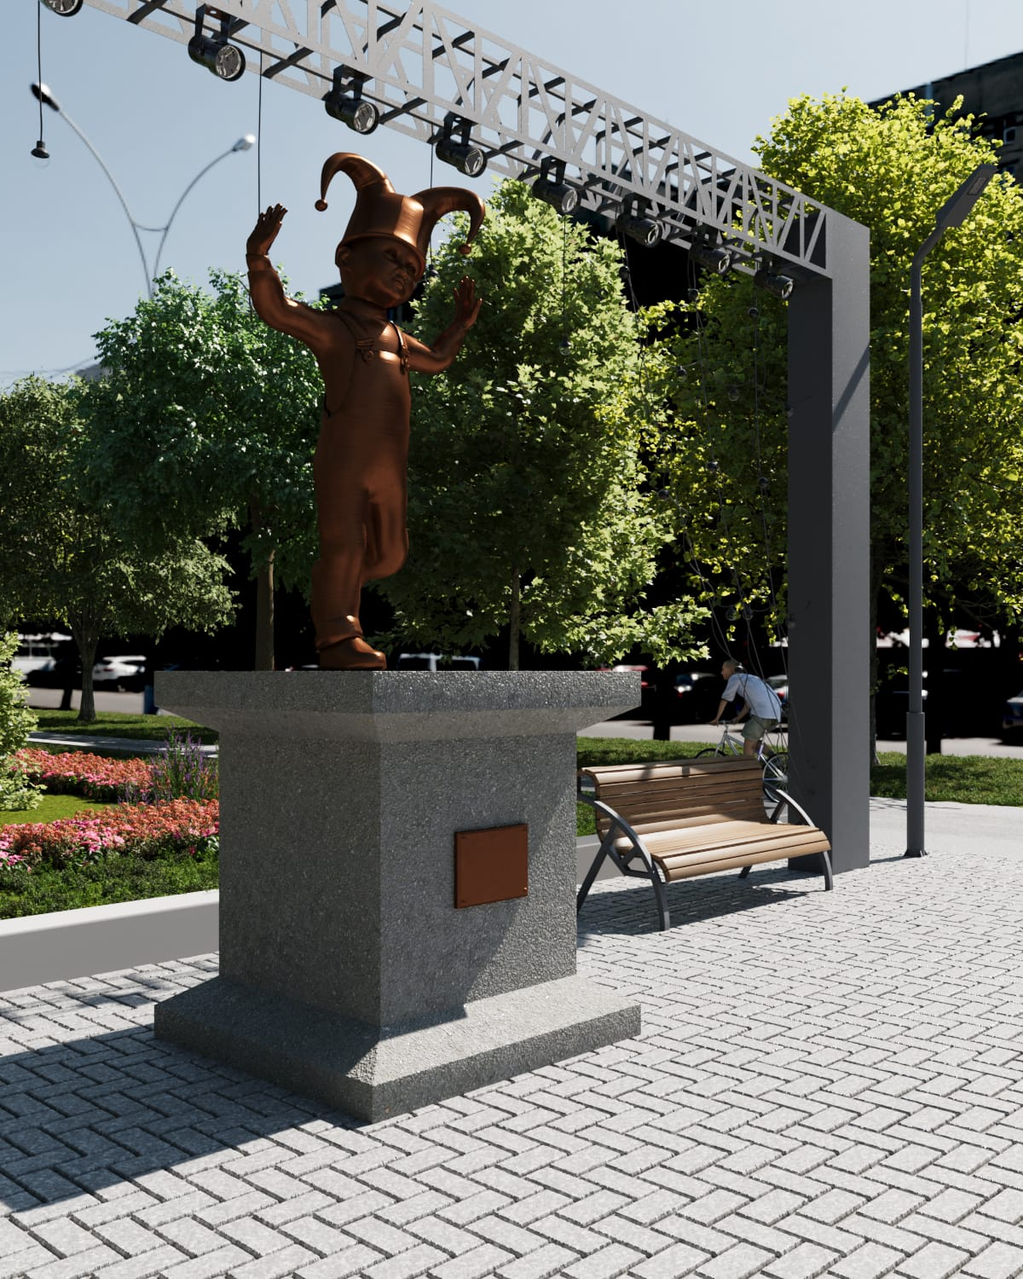
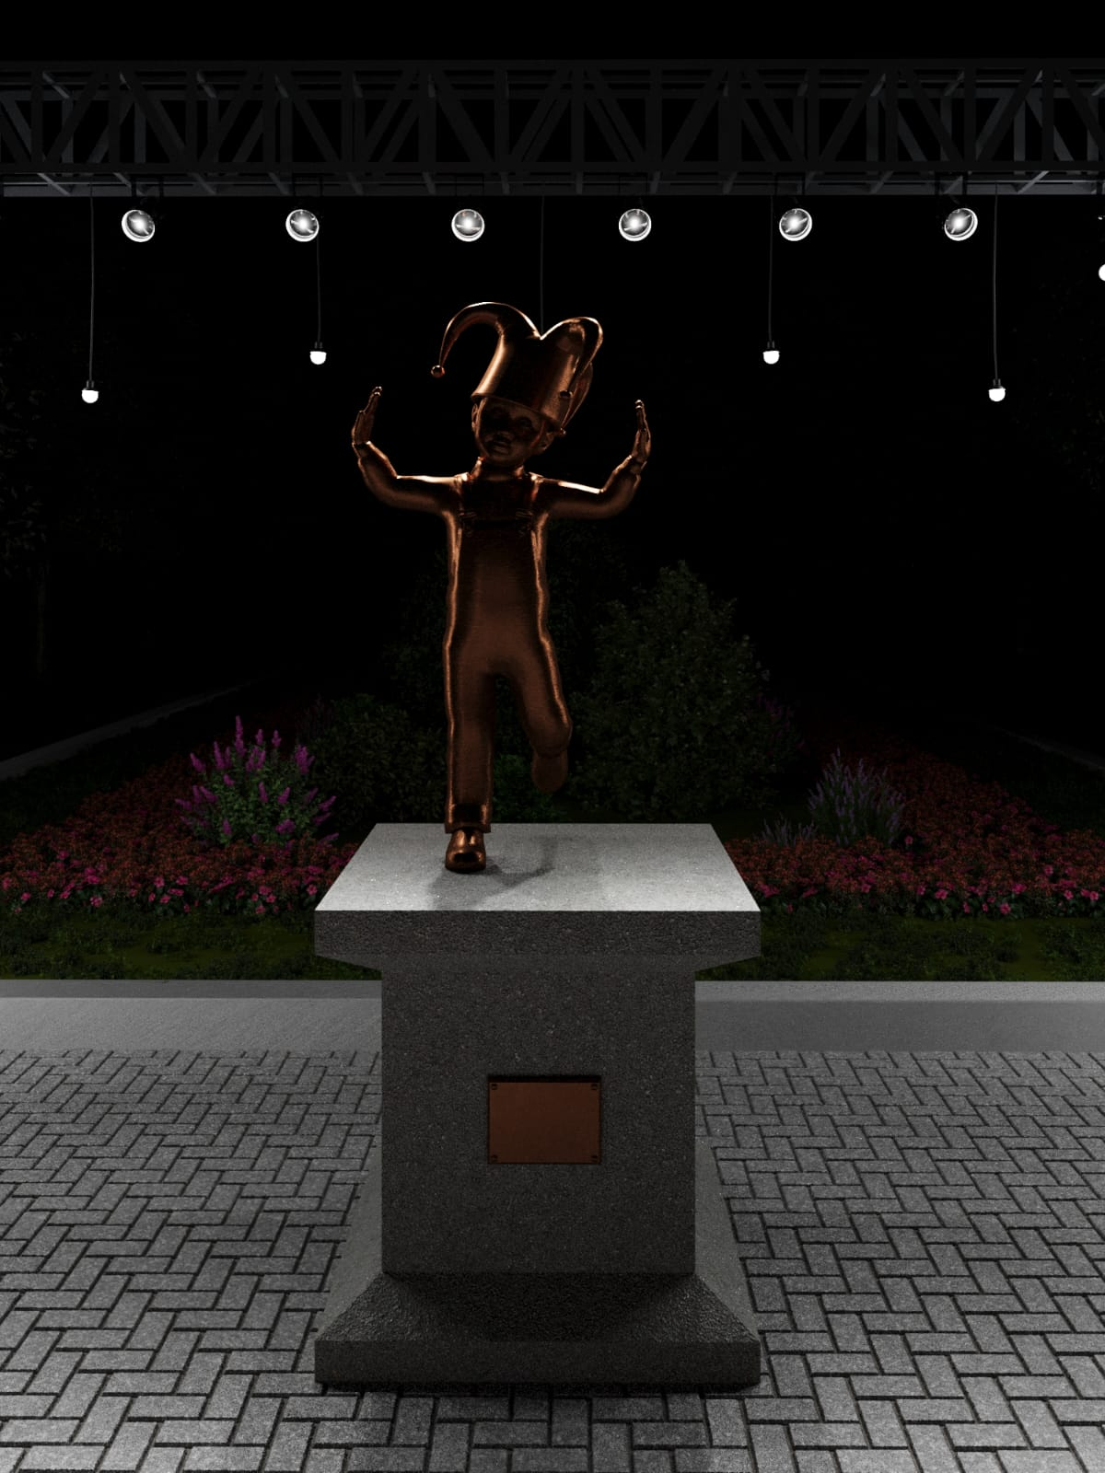
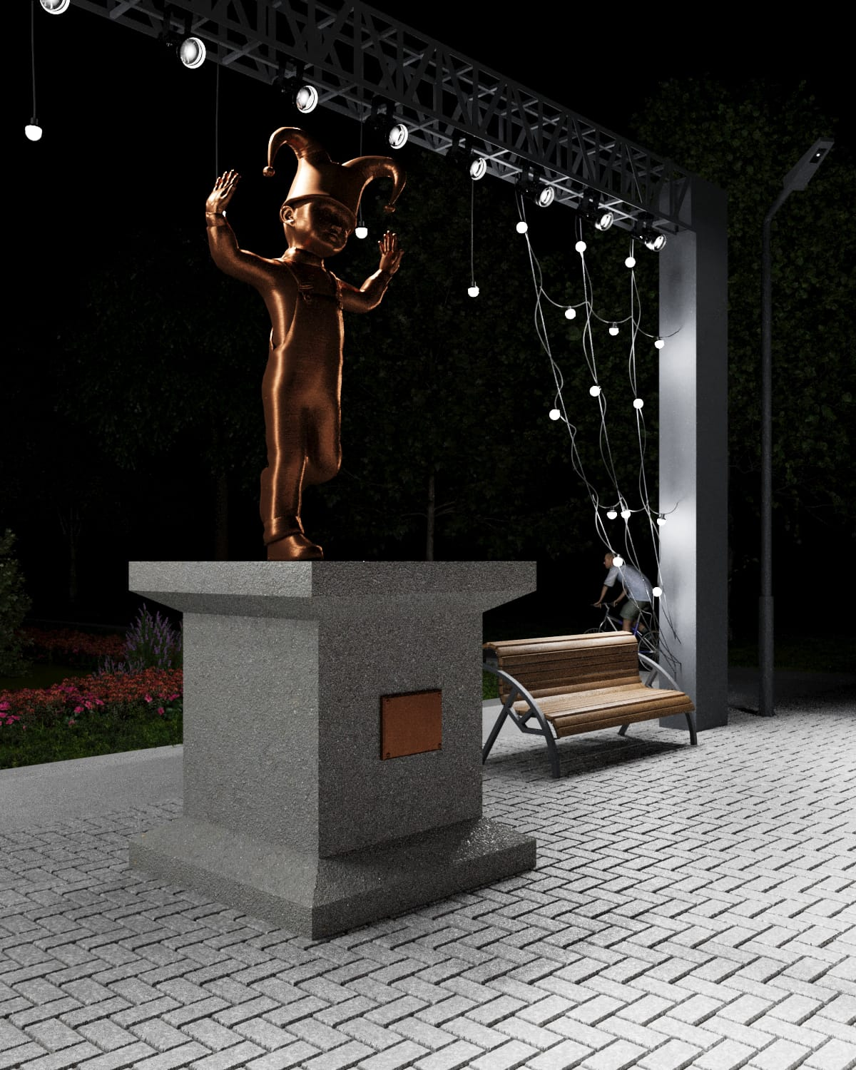

Предполагаемое фото-презентация проекта «Скульптурная композиция «Ребенок-скоморох»
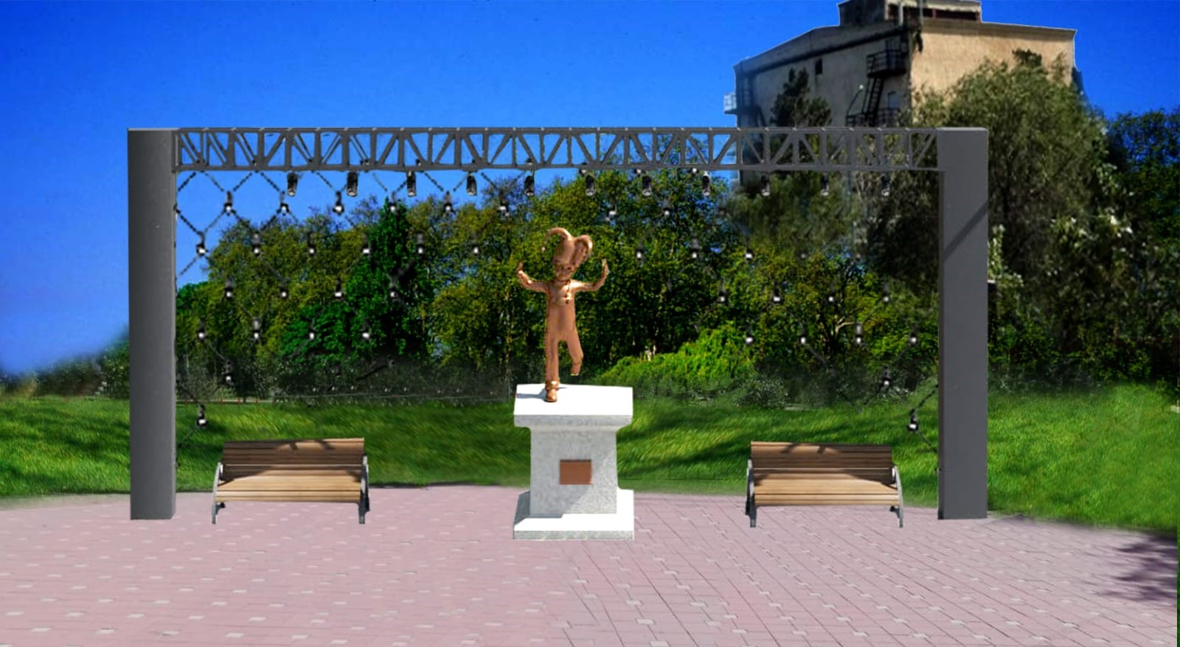

Перечень (таблица) «Ребенок-скоморох» по ссылке
https://docs.google.com/spreadsheets/d/1kDylTSvQ-BQW0hD2PtRUs7DGwmrGhweX/edit#gid=159313959

